ВВЕДЕНИЕ
Сфера розничной торговли автомобильными запасными частями и компонентами отличается обширной номенклатурой и постоянным спросом. В условиях высокой конкуренции ручная обработка заявок и разрозненный складской учет приводят к задержкам подбора деталей, пересортице и ошибкам резервирования. Возникает объективная необходимость во внедрении автоматизированной информационной системы, обеспечивающей централизованный учет номенклатуры, контроль остатков и сквозное сопровождение клиентских заказов.
Управление каталогом автозапчастей и корзиной покупателя создает непрерывный поток запросов с поиском и фильтрацией по маркам, моделям и категориям. Надежное функционирование системы требует применения реляционной СУБД. Реляционная модель гарантирует ссылочную целостность между учетными записями, товарами, заказами и платежами. Оформление покупки опирается на строгую транзакционную изоляцию: списание складских остатков, фиксация отпускных цен и сохранение данных доставки должны выполняться атомарно, исключая коллизии при одновременном обращении клиентов.
Цель курсового проекта – проектирование и разработка автоматизированной информационной системы управления интернет-магазином автозапчастей, обеспечивающей учет номенклатуры, клиентскую корзину, транзакционную обработку заказов, многоформатный обмен данными и аналитическую отчетность.
Для достижения цели поставлены следующие задачи:
– исследовать предметную область торговли автозапчастями и провести анализ систем-аналогов;
– спроектировать концептуальную, логическую и физическую схемы базы данных;
– разработать серверные модули работы с СУБД, обработки заказов, обмена данными и генерации отчетов;
– реализовать пользовательский веб-интерфейс и составить руководство пользователя и администратора.

1 ОБЗОР ИССЛЕДУЕМОЙ ОБЛАСТИ
1.1 Описание предметной области
Рынок автомобильных запасных частей и компонентов образует динамичный сектор розничной электронной коммерции. В отличие от типовых потребительских товаров, номенклатура автозапчастей насчитывает сотни тысяч наименований и охватывает широкий спектр категорий: детали двигателя, элементы подвески, тормозной системы, трансмиссии, электрооборудование и расходные материалы. Наряду с оригинальными компонентами на рынке обращаются лицензионные аналоги сторонних брендов с различными характеристиками и ценами [1].
В бизнес-процессах интернет-магазина автозапчастей участвуют две основные группы пользователей: покупатели и администраторы. Покупателям (автовладельцам и мастерам сервисных центров) необходим оперативный поиск деталей по марке и модели автомобиля, бренду и категории, добавление позиций в корзину и быстрое оформление заказа. Администраторы и складские менеджеры выполняют ведение номенклатуры, контроль складских запасов, управление статусами заказов, импорт и экспорт каталогов, а в завершение рабочих циклов формируют аналитическую отчетность.
Ведение торговли без средств автоматизации приводит к существенным издержкам. Ручной учет сопровождается длительным поиском совместимых деталей среди обширного ассортимента и риском продажи отсутствующего товара при одновременном оформлении одного физического экземпляра несколькими покупателями. Изменение базовых цен номенклатуры задним числом искажает финансовую отчетность из-за отсутствия фиксации цен сделки в момент заказа. Ручное обновление прайс-листов от внешних поставщиков отличается высокой трудоемкостью, а руководству не хватает оперативной аналитики по выручке, стадиям заказов и наиболее востребованным позициям.
Формализация предметной области в терминах реляционных данных определяет восемь взаимосвязанных сущностей. Сущность «Роль» разграничивает уровни полномочий в системе, а сущность «Пользователь» хранит учетные записи клиентов и администраторов. Сведения о запчастях сосредоточены в сущности «Товар», содержащей наименование, бренд, модель автомобиля, категорию, цену и складской остаток. Выбранные покупателем позиции временно объединяются в сущности «Корзина». Согласованная сделка фиксируется сущностью «Заказ», строки которого образуют сущность «Позиция заказа» с фиксацией контрактной стоимости и количества деталей. Финансовая сторона сделки отражается сущностью «Транзакция», а адресные реквизиты и логистический статус фиксируются сущностью «Данные доставки».
Главный процесс системы заключается в транзакционном переводе выбранных товаров из корзины в оформленный заказ. В рамках единой транзакции СУБД проверяется наличие необходимого количества деталей на складе, фиксируются закупочные цены позиций, списываются складские запасы и регистрируются реквизиты доставки и оплаты. При отмене заказа система автоматически возвращает зарезервированные товары на склад.
1.2 Обзор аналогов
Для сопоставления архитектурных и функциональных решений выбраны три профильные системы торговли автомобильными деталями: федеральный интернет-магазин новых компонентов Exist.ru, ведущий белорусский портал поиска автозапчастей Bumper.by и сетевой интернет-магазин Autodoc.ru. Каждый аналог рассмотрен по единой схеме: назначение, принцип функционирования, достоинства и недостатки.
1.2.1 Специализированный интернет-магазин автозапчастей Exist.ru
Exist.ru – одна из крупнейших торговых платформ на рынке новых автомобильных запчастей и расходных материалов. Поиск деталей организован по артикулам, VIN-коду транспортного средства и структурированным каталогам автопроизводителей с матрицами кросс-кодировок аналогов [1]. Главная страница сайта Exist.ru показана на рисунке 1.1.
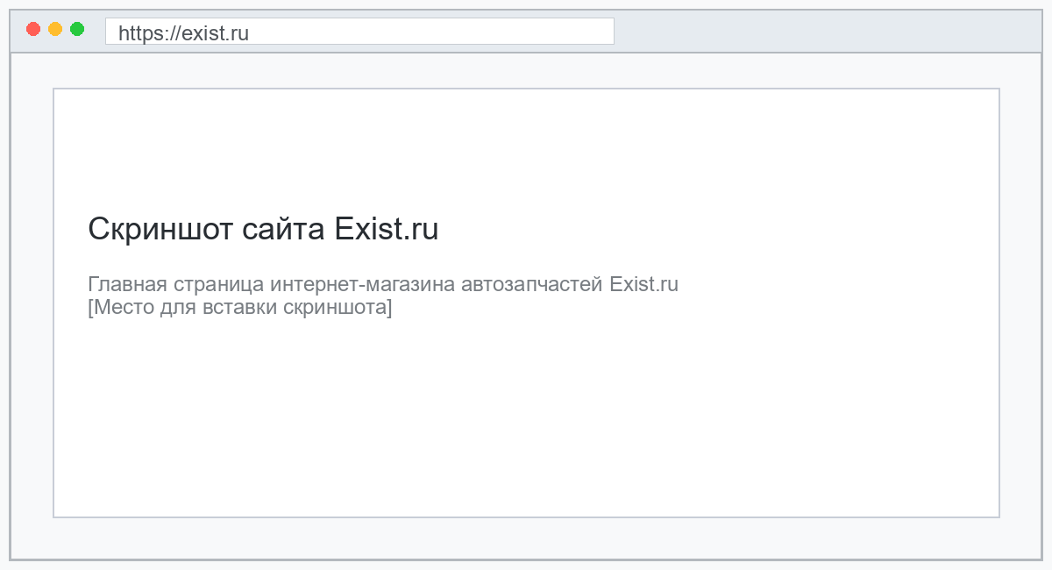
Рисунок 1.1 – Главная страница сайта Exist.ru
К достоинствам системы Exist.ru относятся обширная номенклатурная база оригинальных деталей и сертифицированных заменителей, развитые алгоритмы подбора по идентификационному номеру автомобиля и разветвленная сеть пунктов выдачи заказов. Недостатки решения заключаются в закрытом исходном коде, исключающем локальное внедрение для независимого магазина, высокой ресурсоемкости инфраструктуры и отсутствии простых инструментов прямого обмена каталогом в открытых форматах.
1.2.2 Портал поиска автозапчастей Bumper.by
Bumper.by – специализированный белорусский интернет-портал, агрегирующий предложения по продаже контрактных, б/у и новых автозапчастей от сотен авторазборок и торговых складов Беларуси [2]. Поиск позиций выполняется по марке, модели, году выпуска автомобиля, типу кузова, узлу и агрегату. Интерфейс поиска автозапчастей сайта Bumper.by показан на рисунке 1.2.
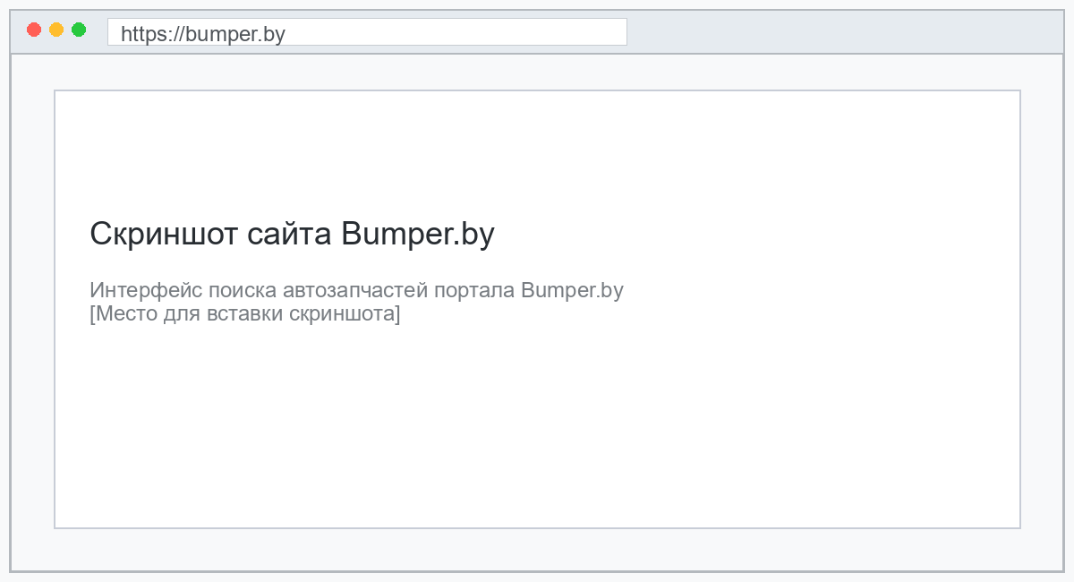
Рисунок 1.2 – Интерфейс поиска автозапчастей сайта Bumper.by
Достоинствами портала Bumper.by выступают крупнейшая база автозапчастей в наличии на складах в Республике Беларусь, публикация реальных фотографий конкретных деталей и прямые контакты продавцов. Ограничения площадки связаны с отсутствием единой онлайн-корзины и сквозного оформления заказов, отсутствием строгого контроля актуальности складских остатков в реальном времени и невозможностью автоматического формирования первичных документов и складской отчетности.
1.2.3 Интернет-магазин автозапчастей Autodoc.ru
Autodoc.ru – популярная торговая сеть и интернет-магазин автозапчастей, ориентированный на розничные и оптовые онлайн-продажи [3]. Система обеспечивает регистрацию личного кабинета, подбор деталей, корзину, пошаговое оформление покупки и отслеживание доставки. Каталог деталей сайта Autodoc.ru показан на рисунке 1.3.
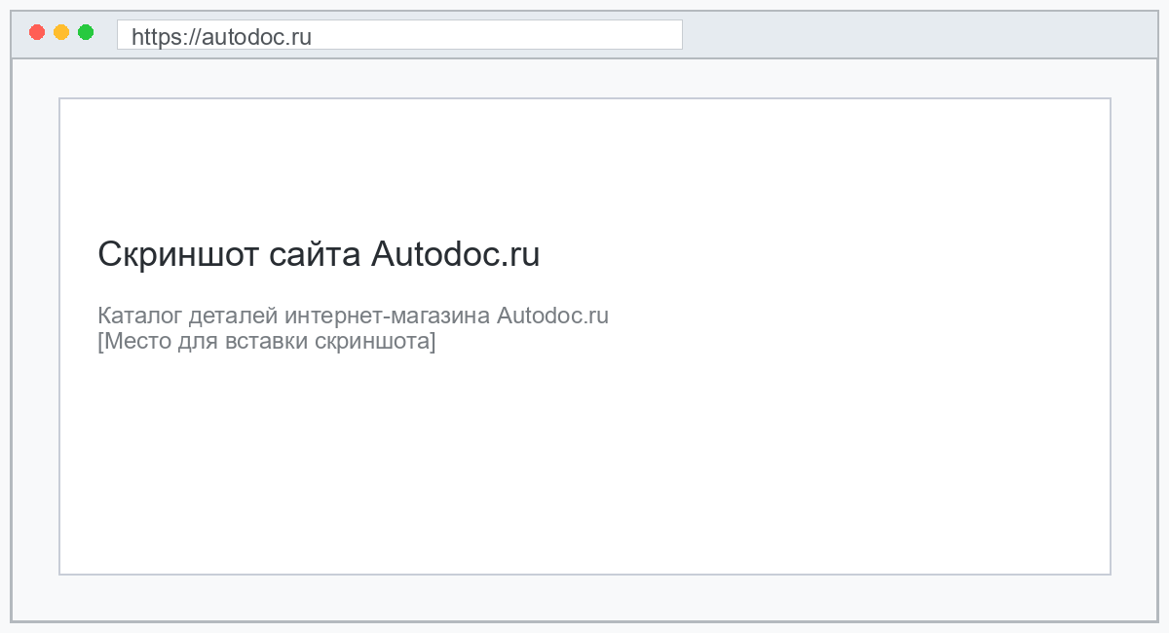
Рисунок 1.3 – Каталог деталей сайта Autodoc.ru
Среди достоинств системы Autodoc.ru выделяются продуманный пользовательский интерфейс витрины и корзины, прозрачное информирование покупателя о стадиях транспортировки и развитая система клиентских скидок. В качестве недостатков отмечаются закрытая проприетарная платформа без возможности локальной адаптации, отсутствие открытого реляционного интерфейса к структуре базы данных и нехватка гибкого пакетного обмена каталогами в форматах CSV, JSON и XML для внешних систем.
1.2.4 Сравнительный анализ систем-аналогов
Сопоставление рассмотренных систем приведено в таблице 1.1.
Таблица 1.1 – Сравнительный анализ систем-аналогов
Критерий | Exist.ru | Bumper.by | Autodoc.ru
Модель системы | Сетевой интернет-магазин | Агрегатор объявлений | Сетевой интернет-магазин
Встроенная корзина и заказ | Реализовано | Отсутствует | Реализовано
Транзакционный учет остатков | Реализовано | Отсутствует | Реализовано
Пакетный обмен (CSV, JSON, XML) | Ограничено | Отсутствует | Ограничено
Аналитические отчеты (PDF, Excel, Word) | Базовые формы | Отсутствует | Базовые накладные
Доступность для локального развертывания | Отсутствует | Отсутствует | Отсутствует
Мультиязычный интерфейс | Региональный | Только русский | Только русский
Анализ показывает, что существующие решения либо относятся к закрытым корпоративным платформам, недоступным для локального развертывания независимым предприятием, либо функционируют в формате агрегаторов объявлений без сквозного транзакционного оформления заказов и автоматизированной складской отчетности.
Формируется свободная ниша для компактной и производительной информационной системы, сочетающей функции интернет-магазина, транзакционный контроль складских остатков, обмен каталогами в открытых форматах (CSV, JSON, XML) и автоматическую генерацию аналитических отчетов без избыточных накладных расходов.
1.3 Постановка задачи
Цель курсового проекта заключается в проектировании и разработке автоматизированной информационной системы управления интернет-магазином автозапчастей. Система обеспечивает ведение каталога деталей, корзину покупателя, транзакционное оформление заказов со списанием остатков, обмен номенклатурой в форматах JSON, XML, CSV, генерацию аналитических отчетов и поддержку мультиязычного интерфейса. База данных реализуется на реляционной СУБД PostgreSQL в третьей нормальной форме с организацией доступа через прямые параметризованные SQL-запросы без применения библиотек-посредников. Серверная часть строится на базе веб-фреймворка FastAPI. В системе определены две группы пользователей с различными уровнями полномочий: покупатели и администраторы магазина.
В рамках управления каталогом и учетными записями система выполняет регистрацию клиентов, хеширование паролей криптографическим алгоритмом bcrypt, авторизацию по электронной почте с выдачей JWT-токена и проверку прав доступа к защищенным маршрутам. Для каждой товарной позиции сохраняются исчерпывающие характеристики: наименование, описание, бренд, совместимая модель автомобиля, категория, цена, складской остаток, ссылка на медиаматериалы и статус активности. Обеспечивается постраничная выдача номенклатуры по 20 позиций, сортировка по цене и наименованию, фильтрация по категориям и производителям, и контекстный поиск деталей по артикулу и названию.
Подсистема корзины и оформления заказов реализует добавление товаров с оперативной проверкой доступного количества, динамический пересчет итоговой стоимости, выбор метода оплаты и регистрацию адреса доставки. Процесс покупки выполняется строго в рамках неделимой транзакции СУБД: фиксируются контактные данные клиента, сохраняются контрактные цены позиций на момент совершения сделки и списываются складские запасы. Административный контур обеспечивает ведение ассортимента, модерацию заказов и отслеживание их стадий. При отмене заказа зарезервированные товары автоматически возвращаются на склад. Для синхронизации с внешними платформами поддерживается пакетный импорт и экспорт номенклатуры в форматах JSON, XML и CSV с валидацией структуры данных.
Аналитический модуль системы формирует три вида отчетных документов: товарную накладную по заказу в формате PDF, отчет о структуре продаж и доходности позиций в формате Microsoft Excel и сводный аналитический отчет для руководства в формате Microsoft Word. Документы генерируются потоковым методом в оперативной памяти без сохранения промежуточных файлов на накопителе. Пользовательский веб-интерфейс функционирует в современных браузерах, снабжен визуальной валидацией форм ввода и поддерживает динамическую локализацию на русском и английском языках.
Надежность функционирования обеспечивается соблюдением принципов ACID: сбои на любом этапе оформления заказа приводят к полному откату транзакции без нарушения целостности данных. Ограничения CHECK схемы СУБД исключают сохранение отрицательных цен и остатков, а внешние ключи с каскадным удалением предотвращают появление несогласованных записей. Время отклика сервера на операции выборки каталога не превышает 100 мс при объеме номенклатуры до 50 000 позиций, а транзакция оформления заказа выполняется менее чем за 200 мс за счет построения B-tree индексов по наиболее востребованным полям поиска.
Безопасность достигается обязательной параметризацией всех SQL-запросов для исключения инъекций, надежной изоляцией пользовательских данных и валидацией JWT-токенов с ограниченным сроком действия. Для работы клиентской части достаточен персональный компьютер или мобильное устройство с веб-браузером и сетевым подключением. Серверный узел требует наличия процессора с двумя ядрами и тактовой частотой от 2,0 ГГц, оперативной памяти объемом от 4 ГБ и накопителя SSD от 20 ГБ. Программный стек сервера включает операционную систему семейства Linux или Windows, СУБД PostgreSQL 15+, интерпретатор Python 3.10+, веб-фреймворк FastAPI и драйвер psycopg2-binary.

